Изолированный губчатый миокард – наследственная неклассифицированная кардиомиопатия (описание случая).
Сторожаков Г.И.*, Тронина О.А.*, Мелехов А.В.*, Гендлин Г.Е.*,
Юрпольская Л.А.**, Александрова С.А.**
*РГМУ, кафедра госпитальной терапии № 2.
**НЦССХ им. А.Н.Бакулева, отделение КТ и МРТ.

Больной Б., 44 лет, 17 октября 2003 г поступил в реанимационное отделение больницы МСЧ № 1 АМО ЗИЛ - базовой клиники кафедры госпитальной терапии № 2 РГМУ с подозрением на острый инфаркт миокарда. Основной жалобой при поступлении была одышка вплоть до приступов сердечной астмы, слабость, выраженное сердцебиение, потливость. Известно, что на протяжении нескольких лет его беспокоила одышка при нагрузках выше повседневных, эпизодически регистрировалось повышение АД. Ухудшение самочувствия за 5 дней до поступления. После интенсивной физической нагрузки, алкогольного эксцесса (больной злоупотребляет алкоголем) состояние резко ухудшилось, что и привело к госпитализации.
Состояние при поступлении средней степени тяжести. Обращало внимание наличие отеков голеней, влажных мелкопузырчатых хрипов в нижних отделах легких с обеих сторон, одышка в покое до 22 дыхательных движений в минуту. Тоны сердца приглушены, ритмичны, акцент II тона на легочной артерии. АД 150/100, ЧСС 88 ударов в минуту. Печень выступает на 2 см из-под реберной дуги, мягкая, умеренно болезненная, край круглый.
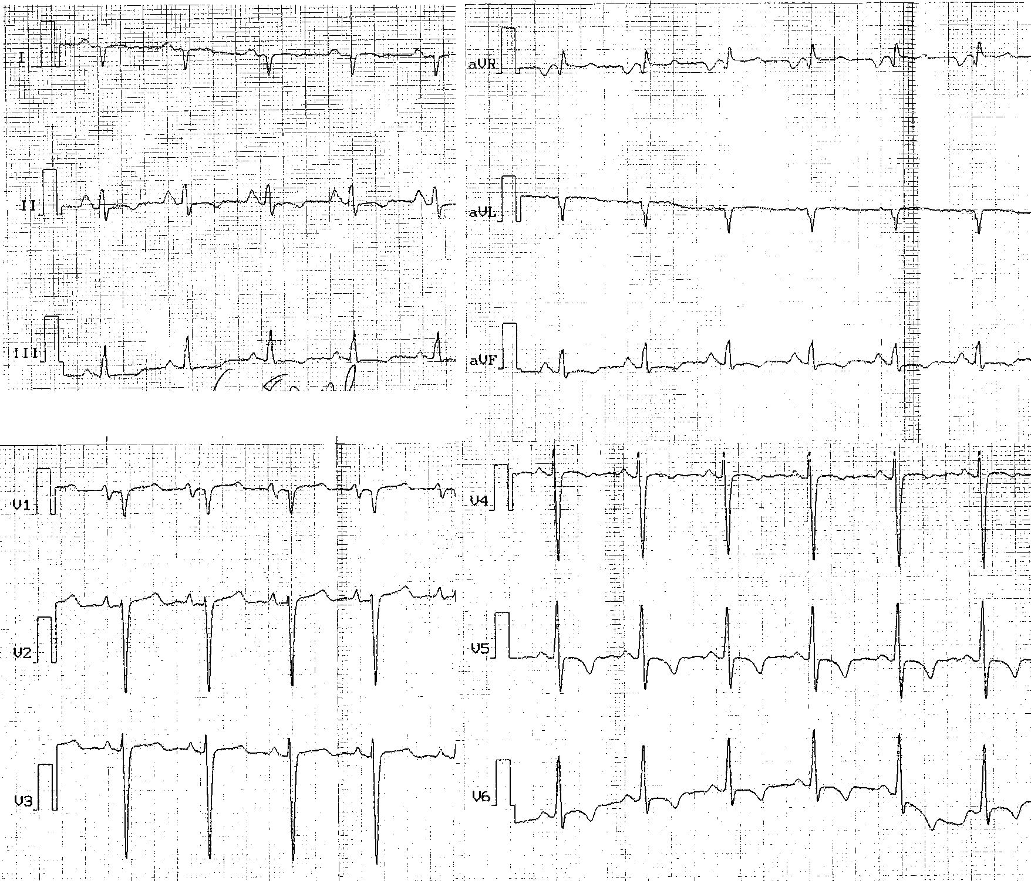
Рис. 1. Электрокадиограмма больного Б. В момент поступления. Объяснения в тексте.

На ЭКГ – синусовый ритм, резкое отклонение электрической оси сердца вправо, признаки перегрузки предсердий (Рис. 1). Изменения конечной части QRST-комплекса в виде отрицательных зубцов Т_{V5-V6}, депрессии сегмента ST _{III, AVF, V6} не позволяли исключить инфаркт миокарда.
При рентгенографии расширение тени сердца влево, признаки застоя в малом круге кровообращения (Рис. 2 а).

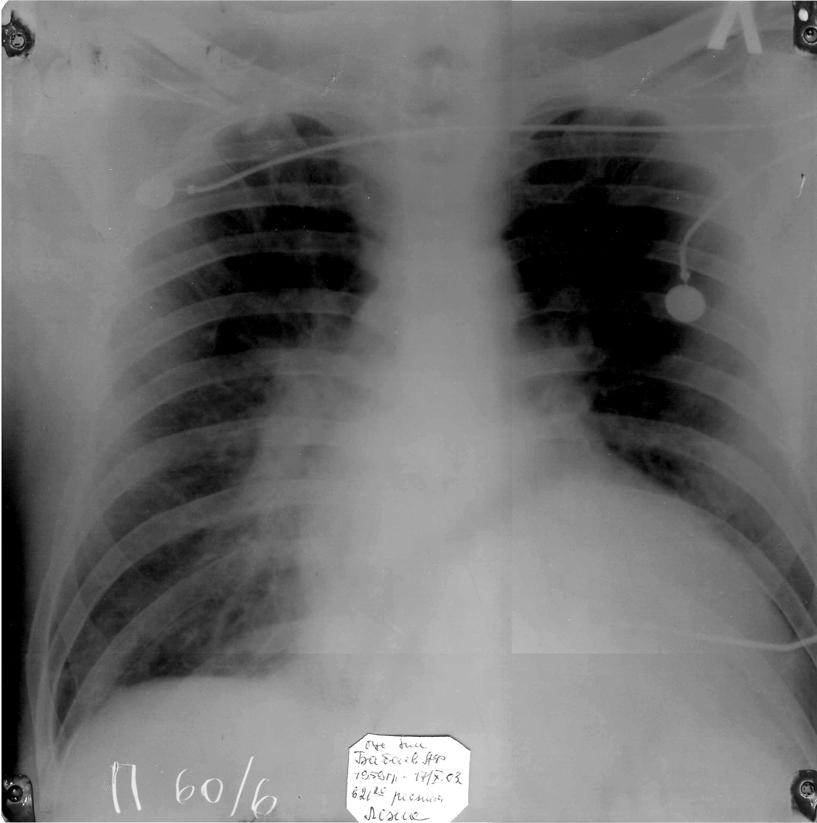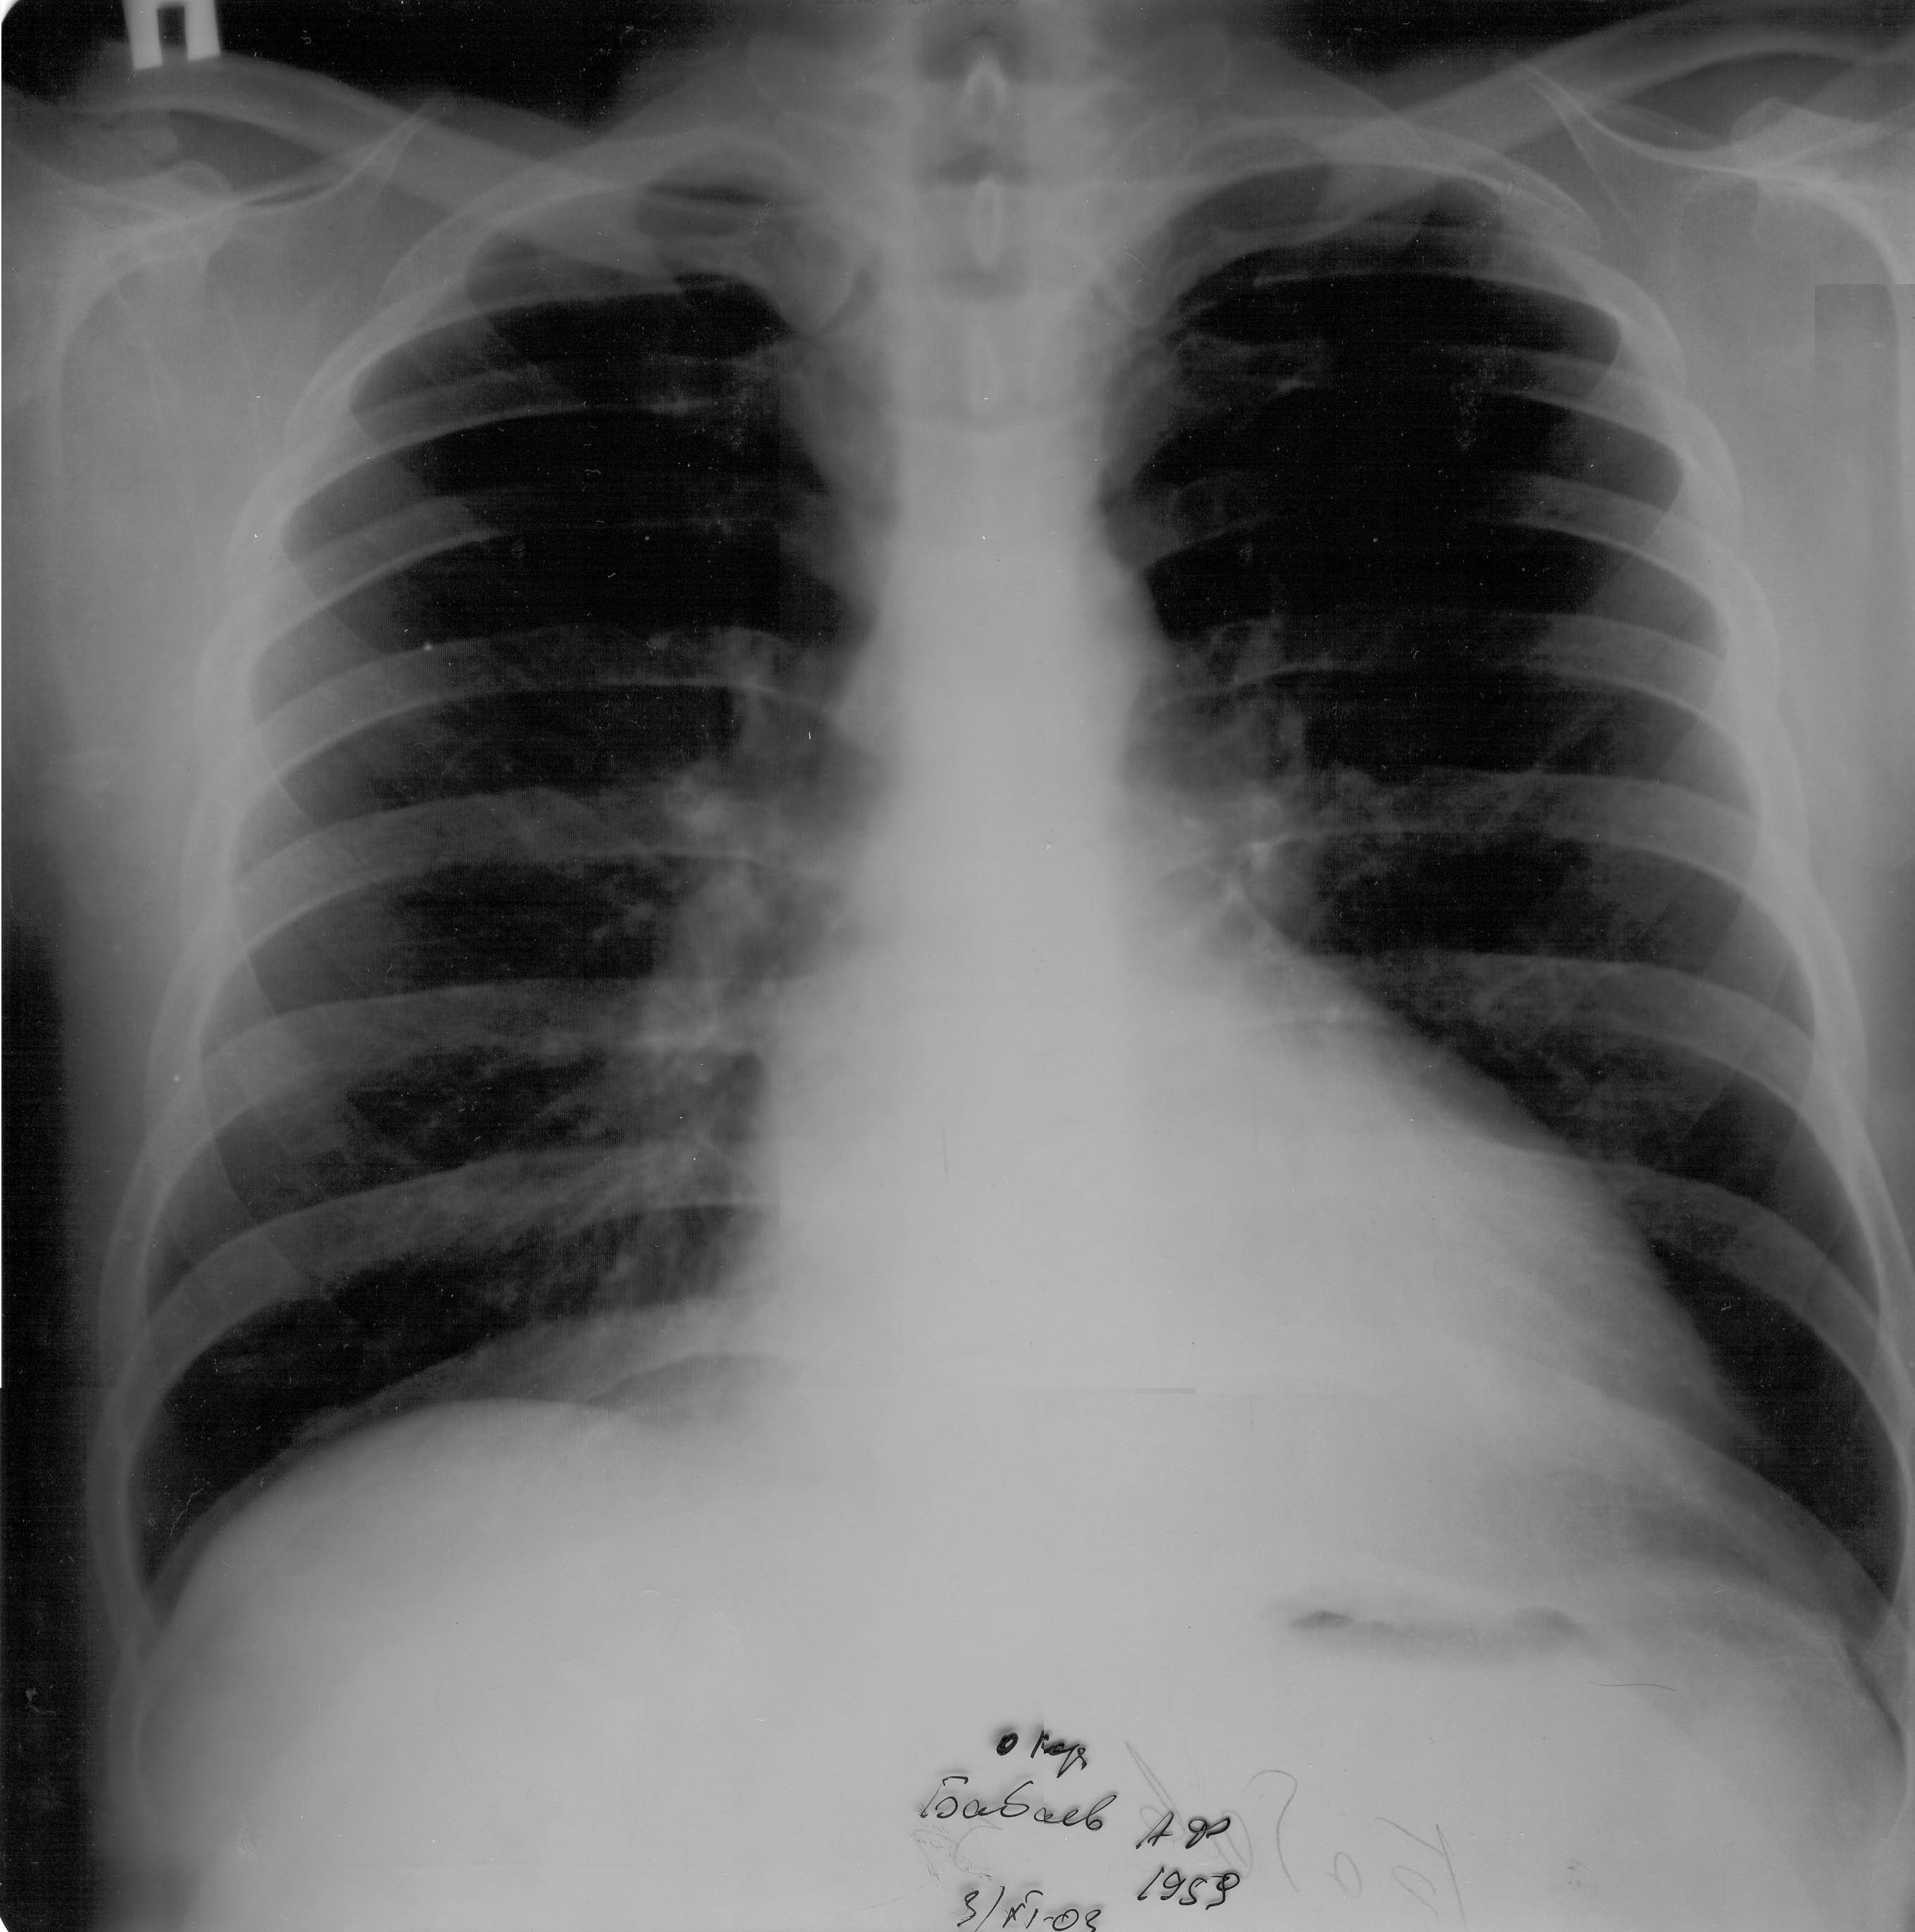
А
Б
Рис. 2. Рентгенограммы больного Б. А – при поступлении в клинику, Б – на фоне терапии.

Таблица 1. Биохимические показатели больного Б. в динамике.
Показатель | 17.10.03 | 18.10.03 | 19.10.03 | 20.10.03 | 03.11.03 | 10.11.03 | Норма
КФК общий, ед/л | 97 | 67 | 52 | 50 |  | 55 | 26-170
КФК-МБ ед/л | 25,5 | 14,5 | 12,0 | 10,6 |  | 20 | 0-25
ЛДГ общий ед/л | 363 | 336 | 319 | 260 | 300 | 277 | 140-300
ЛДГ-1 ед/л | 257 | 191 | 202 | 161 | 151 | 134 | 50-200
Холестерин, ммоль/л |  |  |  |  | 7,51 |  | 3,6-5,2

Однако, клиническая картина, отсутствие диагностически значимого повышения уровня кардиоспецифических ферментов (Таблица 1), положительной динамики на ЭКГ в течение нескольких дней вызывали сомнение в наличии инфаркта миокарда.
Обсуждалась возможность наличия у больного дилатационной кардиомиопатии, отклонение электрической оси сердца вправо, внезапно усилившаяся одышка в сочетании с изменениями на ЭКГ требовали дифференциального диагноза с массивной эмболией легочной артерии.
На фоне терапии иАПФ, фраксипарином, внутривенного введения лазикса и нитратов самочувствие значительно улучшилось: уменьшилась одышка, исчезли отеки, гепатомегалия.
В дальнейшем продолжена терапия триампуром, престариумом (4 мг/сут), аспирином. Нитраты отменены после достижения суточной дозы беталока-ЗОК 50 мг. Сердечная недостаточность на этом фоне компенсирована. При рентгенографии положительная динамика выражалась в исчезновения признаков легочного застоя (Рис. 2 б).
При эхокардиографии выявлена дилатация полости левого желудочка (ЛЖ) до 178 мл, диффузный гипокинез, фракция изгнания (ФИ) 15%. Перегородка гиперэхогенна, без систолического утолщения. Обращала на себя внимание выраженная трабекуляризация свободной стенки и верхушки ЛЖ (Рис. 3). Выраженность трабекуляризации не позволяла измерить объемы и ФИ в В-режиме по методу Симпсона. Определялась митральная регургитация II ст. Левое предсердие (ЛП) 43 мм, правй желудочек (ПЖ) 44 мм. Трехстворчатая регургитация I ст. Благодаря такой эхокардиографической картине дифференциальный диагноз проводился между объемным образованием сердца и изолированным “губчатым миокардом” ЛЖ.

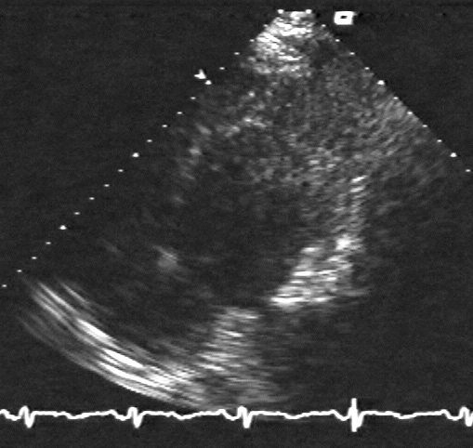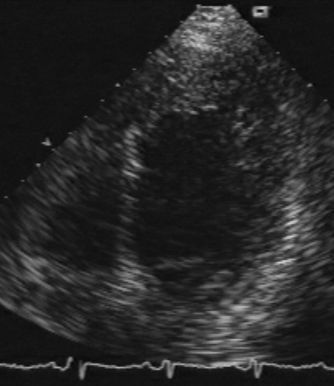
А
Б
Рис 3 .ЭХО-КГ больного Б. А- систола, Б – диастола. Объяснения в тексте.

При повторных эхокардиографических исследованиях остается дилатация ЛЖ – конечный диастолический объем (КДО) 180 мл, однако, за счет улучшения сократимости свободных стенок ФИ выросла до 36%. Сохраняется гипокинез до акинеза гиперэхогенной части межжелудочковой перегородки. По мере улучшения состояния больного при УЗ-исследовании удалось лучше визуализировать трабекуляризированную часть миокарда. Выявлены глубокие “карманы” между трабекулами верхушечной области и свободной стенки ЛЖ, все больше данных было за диагноз изолированный “губчатый миокард” ЛЖ.
Для уточнения диагноза проведена магнитно-резонансная томография (МРТ) сердца (Рис. 4). При МРТ: сердце расположено типично, в размерах увеличено (кардио-торакальный индекс 66%). МР-сигнал от миокарда неоднородный, отмечаются участки снижения МР-сигнала локализованные преимущественно по межжелудочковой перегородке (МЖП). На динамических кино-изображениях по длинной и короткой оси ЛЖ в верхушечных сегментах по свободной стенке и частично по МЖП в полости ЛЖ визуализируются «карманы» за счет повышенной трабекулярности миокарда. Толщина трабекулярного миокарда в систолу больше истинного миокарда на 9-12мм (заднебоковая стенка) и 6-10мм (МЖП). Также в этих участках определяется нарушение кинетики. По МЖП систолического утолщения истинного миокарда практически не определяется (толщина миокарда в н\3 МЖП в диастолу 6мм в систолу 7мм, в с\3 МЖП толщина миокарда как в систолу так и в диастолу 9-10мм). Подтвержден диагноз изолированный “губчатый миокард” ЛЖ.

Рис. 4. Кино-МРТ больного Б. в 4-х камерной плоскости.

Больной выписан в удовлетворительном состоянии с диагнозом: Изолированный губчатый левый желудочек. Хроническая сердечная недостаточность II б, III ФК. Артериальная гипертензия.
В настоящее время сохраняется компенсация хронической сердечной недостаточности (ХСН), II ФК. Эхокардиографическая картина прежняя, ФИ 38 %. Получает дилатренд (12,5 мг в сутки), престариум (4 мг в сутки), триампур (2 т в сутки), назначен варфарин, доза титруется по МНО.
Таким образом, у нашего пациента выявлен “губчатый миокард” (некомпактный миокард, spongy myocardium, noncompaction myocardium) – редкое врожденное заболевание, проявляющееся гипертрофией миокарда ЛЖ, повышением его трабекуляризации, нарушением систолической функции, иногда - дилатацией ЛЖ (2,3). У части больных в процесс вовлекается и ПЖ, некоторые авторы говорят о поражении обоих желудочков у 40 % больных (9).
Заболевание описано впервые около 10 лет назад, в нашей стране впервые в 1998 г (26). Причиной его, скорее всего, является нарушение эмбриогенеза миокарда, прекращение в определенный момент упорядочивания, уплотнения хаотически расположенных трабекул (1). В то время как у здоровых людей в постнатальном периоде повышенной трабекуляризации не наблюдается, миокард больных ГМ напоминает эмбриональный миокард, или миокард рептилий (15).
В большинстве случаев встречается сочетание ГМ с другими врожденными пороками (Таблица 2), тогда говорят о неизолированном губчатом миокарде. Распространенность изолированного ГМ точно не известна. Однако, высказывается мнение о том, что возможно, эта патология встречается значительно чаще, чем диагностируется (29). Вначале она была описана у детей, но в последнее время все чаще встречаются публикации о изолированном ГМ у взрослых.
Известны как спорадические формы заболевания, так и семейные случаи. Описано два типа наследования: аутосомно-рецессивный и сцепленный с полом (до 44% наблюдений) (25).
Последние исследования говорят о наличии мутаций в гене G4,5, расположенном в локусе Xq 28 у больных как с изолированным ГМ, так и при сочетании его с другими врожденными дефектами (4). Ранее эти мутации связывали только с так называемым синдромом Барта (миопатия, нейтропения, аномальные митохондрии, задержка роста) (5). В настоящее время стало известно, что они фенотипически могут проявляться и Х-сцепленным эндокардиальным фиброэластозом (6), и Х-сцепленной кардиомиопатией детей (6,7), и ГМ (4). Заболевание генетически неоднородно – при неизолированном ГМ мутации могут происходить и в гене α-дистробревина (8).

Таблица 2. Заболевания, с которыми может сочетаться ГМ
ВПС | - Дефект межжелудочковой перегородки (2)  - Дефект межпредсердной перегородки (2)  - Стеноз легочной артерии (2)
Дефекты лицевого черепа | - Выступающий лоб  - Двустороннее косоглазие  - Микрогнатия  - Расщепленное нёбо (волчья пасть)
Синдром Roifman | - Дефицит антител  - Спондилоэпифизиальная дисплазия  - Дефекты лицевого черепа  - Задержка роста  - Дистрофия сетчатки
Синдром Barth (4,8) | - Миопатия  - Нейтропения  - Аномальные митохондрии  - Задержка роста  - Нарушение обмена холестерина  - Повышение уровня органических кислот в моче  - Низкая концентрация карнитина
Мышечная дистрофия Emery-Dreifus (24)
Мышечная дистрофия Becker (19)
Синдром Melnick-Needles (23)
Миотубулярная кардиомиопатия

Клиника и прогноз заболевания сходны с таковыми при идиопатической ДКМП. Смертность за 3-6 лет составляет 80%. Основные клинические проявления заболевания приведены в таблице 2 (2, 14).

Таблица 2. Клинические проявления ГМ.
- Прогрессирующая систолическая дисфункция (чаще всего, левого желудочка), в т.ч. сердечная недостаточность.
- Диастолическая дисфункция
- Системные эмболии.
- Тахиаритмии, предрасположенность к внезапной смерти.

Электрокардиографические симптомы заболевания полиморфны и малоспецифичны. У больных ГМ описаны отклонение электрической оси сердца влево, различные степени АВ-блокады, блокада левых ветвей пучка Гиса, фибрилляция предсердий, другие наджелудочковые и желудочковые нарушения ритма с до сих пор не определенным электрофизиологическим механизмом, по-видимому, сходным с таковым при аритмогенной дисплазии правого желудочка. Часто наблюдается синдром Вольфа-Паркинсона-Уайта (преимущественно В-тип), причиной которого при ГМ считают нарушение формирования фиброзного кольца в эмбриогенезе, так как дополнительные проводящие пути обычно локализуются у этих пациентов субэпикардиально в передне-перегородочной области (27).
Опубликованы данные о пациентах с ГМ и изменениями конечной части желудочкового комплекса на ЭКГ (как у нашего больного) (22). У части из них по совокупности симптомов и лабораторных данных диагностируется инфаркт миокарда при интактных коронарных артериях, а при аутопсии могут быть обнаружены ишемические изменения как в трабекулах, так и в утолщенном миокарде (в основном, в субэндокардиальных отделах) (12,18). Считается, что причиной, приводящей к развитию ИМ является дисфункция сосудов микроциркуляторного русла миокарда (20). Кроме того, высказано предположение о том, что ремоделирование ЛЖ и сердечная недостаточность у больных ГМ являются следствием ишемии (18).
Долгое время заболевание может протекать бессимптомно. Дисфункция ЛЖ развивается в начале заболевания по рестриктивному типу, у детей реже встречаются эмболии и желудочковые нарушения ритма.
Отличить ГМ от других причин сердечной недостаточности сложно, от начала первых симптомов до установки диагноза в среднем проходит 3,5 года (9). Спектр дифференциальной диагностики представлен в Таблице 4.

Таблица 4. Дифференциальный диагноз ГМ.
- Дилатационная кардиомиопатия (12)
- Гипертоническое сердце (12)
- Тромбоз ЛЖ (21)
- Добавочные трабекулы, ложные хорды (21)
- Персистирующие синусоиды при аномальном отхождении левой коронарной артерии от легочного ствола (10), атрезии легочной артерии с интактной МЖП (13).

По-видимому, в части случаев дифференциальный диагноз должен проводится с гипертрофической кардиомиопатией. В нашем случае возникло подозрение на объемный процесс в миокарде.
Важным методом диагностики ГМ является эхокардиография. В настоящий момент определены эхокардиографические критерии этого заболевания (Таблица 5).
При эхокардиографии по короткой оси, выявляются 2 слоя миокарда – более компактный субэпикардиальный и менее компактный из-за представленных в нем трабекул субэндокардиальный. Важным дифференциально-диагностическим критерием является соотношение толщины губчатого миокарда к толщине нормального миокарда в конце систолы (Рис. 5). При ГМ оно >2, в то время, как при гипертрофии вследствие артериальной гипертензии оно составляет 1,1, а при при ДКМП 0,8. Сегменты с повышенной трабекуляризацией часто гипокинетичны (12).

Таблица 5. Эхокардиографические критерии изолированного ГМ.
  - Отсутствие другой кардиальной патологии
  - Гипертрофия миокарда ЛЖ с повышенной трабекуляризацией > 1 сегмента стенки ЛЖ
- гипертрабекуляризация наблюдается преимущественно в апикальной области и средних отделах ЛЖ
- характерная “двухслойность» миокарда ЛЖ, толщина губчатого слоя в 2 раза больше непораженного миокарда
  - Обширные межтрабекулярные карманы, сообщающиеся с полостью ЛЖ

Сообщение межтрабекулярных карманов с полостью ЛЖ (по данным цветового допплера) помогает дифференцировать ГМ от персистирующих синусоид, которые несут кровь из коронарного русла (персистирующие синусоиды – расширение, по типу гемангиом, коронарных артерий у больных с врожденной обструкцией выносящего тракта ЛЖ или ПЖ) (10, 11, 12, 15).

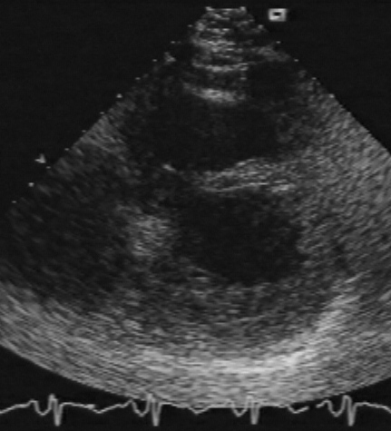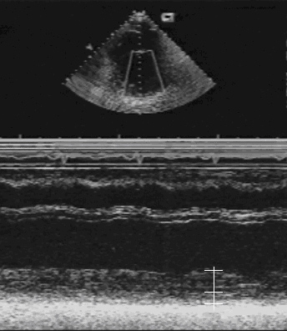
А
Б
Рис. 5. ЭХО-КГ больного Б. А - изображение по короткой оси ЛЖ на уровне верхушки в В-режиме. Стрелкой указана граница между “слоями” нормального и “губчатого” миокарда. Б – М-режим. Горизонтальными линиями отмечены границы нормального миокарда и “губчатого” слоя.

Вовлечение в процесс ПЖ нельзя доказать с помощью эхокардиографии, т.к. этот отдел сердца и в норме имеет большое количество трабекул (12).
Верхушечная область, в которой чаще всего происходят патологические изменения при ГМ наиболее сложно визуализировать при эхокардиографии, что затрудняет диагностику (15). Необходимо отметить, что несмотря на хорошую визуализацию внутрисердечных структур при МРТ, позволяющую выявлять ГМ у больных без характерной эхокардиографической картины (22), до сих пор не выработаны диагностические критерии для этой методики (14).
Для уточнения диагноза применяются основные визуализационные методики (Таблица 6).

Таблица 6. Методики, применяемые для диагностики ГМ.
- Эхокардиография (двумерная трансторакальная, при необходимости – чреспищеводная, с контрастированием)
- Магнитно-резонансная томография
- Компьютерная томография
- Катетеризация камер сердца, контрастная вентрикулография
- Суточное холтеровское мониторирование, электрофизиологическое исследование при тяжелых нарушениях ритма, для решения вопроса о необходимости имплантации кардиовертера-дефибриллятора.
- Генетическое обследование

В лечении следуют тем же принципам, что и при ХСН другой этиологии. Обязательно включают антикоагулянтную терапию, т.к. наличие карманов и патологически развитых трабекул предрасполагает к внутрижелудочковому тромбозу. Оральные антикоагулянты показаны всем больным с доказанным ГМ, независимо от размера и степени дисфункции ЛЖ (15).
Аккуратное титрование бета-блокаторов (карведилола) может улучшать диастолическую (16) и систолическую функцию ЛЖ, уменьшать степень гипертрофии и выраженность трабекуляризации у больных ГМ, что возможно, улучшает их прогноз (18).
Некоторым больным может потребоваться антиаритмическая терапия, имплантация кардиовертера-дефибриллятора (17) или трансплантация сердца.
ГМ относится по классификации ВОЗ к неклассифицированным кардиомиопатиям (Таблица 7) (28). Некоторыми авторами высказывается мысль о том, что целесообразно выделение ГМ в отдельную нозологическую форму, т.к. это заболевание имеет совершенно особенную генетическую природу, патологоанатомическую и эхокардиографическую картину (12).

Таблица 7. Неклассифицированные кардиомиопатии.
- Фиброэластоз
- Губчатый миокард
- Систолическая дисфункция с минимальной дилатацией
- Кардиомиопатии при митохондриопатиях

Учитывая возможно наследственный характер патологии, обязательно обследование ближайших родственников больного, поэтому мы обследовали – мать, дочь и братьев нашего пациента.
При эхокардиографии у дочери больного 17 лет выявлена повышенная и необычная трабекуляризация верхушечной области ЛЖ, своеобразное (такое же, как и у отца) движение перегородки (Рис. 6). Так же, как и у отца, у нее по короткой оси хорошо визуализировалась граница между “губчатым” и нормальным миокардом.

Рис. 6. Эхокардиограмма дочери больного Б. Объяснения в тексте.

При этом никаких проявлений заболевания сердца у нее не было. Для исключения бессимптомных нарушений ритма проведено холтеровское мониторирование, при котором не было выявлено патологии.
У старшего брата больного 47 лет при эхокардиографическом исследовании выявлена абсолютно аналогичная картина “губчатого” миокарда верхушечной части и свободной стенки ЛЖ. Систолическая функция у него была сохранна. У младшего брата при эхокардиографии не выявлено патологических изменений сердца.
Дети старшего брата здоровы, при эхокардиографии – вариант нормы.
Мать больного страдает ХСН с низкой фракцией изгнания ЛЖ вследствие длительно существующей артериальной гипертонии. Повышенной трабекуляризации ЛЖ у нее не выявлено.
Причина внезапной смерти отца больного Б. неизвестна (Рис. 7).
?
ХСН

Рис. 7. Генеалогическое дерево семьи больного Б. Квадратами обозначены мужчины, кругами – женщины. Фигуры, закрашенные в верхней части – имеющие “губчатый” миокард, в нижней части – страдающие ХСН. Стрелкой обозначен больной Б.

Таким образом, изолированный “губчатый” миокард ЛЖ – редко встречаемое заболевание, приводящее к развитию сердечной недостаточности. Поскольку имеются клинически здоровые лица, у которых выявляется характерная картина “губчатого” миокарда, по-видимому, эта патология является предрасполагающей к развитию ХСН при наличии дополнительных факторов (интоксикации, предельная физическая нагрузка и т.д.). Очевидно, что описываемое состояние встречается чаще, чем диагностируется, хотя, при своевременном выявлении, эти больные нуждаются в более тщательном диспансерном наблюдении и своевременном начале лечения. Возможно, молодые люди с повышенной трабекуляризацией ЛЖ также требуют особого внимания, т.к. с течением времени у них могут появляться признаки “губчатого” миокарда.

Список литературы
1. Dusek J, Ostadal B, Duskova M. Postnatal persistence of spongy myocardium with embryonic blood supply. Arch Pathol. 1975;99:312–317.
2. Chin TK, Perloff JK, Williams RG, et al. Isolated noncompaction of left ventricular myocardium: a study of eight cases. Circulation. 1990;82: 507–513.
3. Ichida F, Hamamichi Y, Miyawaki T, et al. Clinical features of isolated noncompaction of the ventricular myocardium: long-term clinical course, hemodynamic properties, and genetic background. J Am Coll Cardiol. 1999;34:233–240.
4. Bleyl SB, Mumford BR, Thompson V, et al. Neonatal, lethal noncompaction of the left ventricular myocardium is allelic with Barth syndrome. Am J Hum Genet. 1997;61:868–872.
5. Bione S, D’Adamo P, Maestrini E, et al. A novel X-linked gene, G4.5, is responsible for Barth syndrome. Nat Genet. 1996;12:385–389.
6. D’Adamo P, Fassone L, Gedeon A, et al. The X-linked gene G4.5 is responsible for different infantile dilated cardiomyopathies. Am J Hum Genet. 1997;61:862– 867.
7. Gedeon AK, Wilson MJ, Colley AC, et al. X linked fatal infantile cardiomyopathy maps to Xq28 and is possibly allelic to Barth syndrome. J Med Genet. 1995;32:383–388.
8. Ichida et al Novel Mutations in LVNC or Barth Syndrome. Circulation. 2001;103:1256-1263.
9. Ritter M, Oeschslin E, Sütsch G, Attenohofer C, Schneider J, Jenni R. Isolated noncompaction of the myocardium in adults. Mayo Clin Proc 1997; 72: 26-31
10. Lauer RM, Fink RM, Petry EL, et al. Angiographic demonstration of intramyocardial sinusoids in pulmonary-valve atresia with intact ventricular septum and hypoplastic right
ventricle. N Engl J Med 1964;271:68–72.
11. Grant RT. An unsusual anomaly of the coronary vessels in the malformed heart of a child. Heart 1926;13:273–83.
12. Jenni R, Oechslin E, Schneider J, Attenhofer Jost C, Kaufmann P A. Echocardiographic and pathoanatomical characteristics of isolated left ventricular non-compaction: a step towards classification as a distinct cardiomyopathy. Heart 2001;86:666–671
13. Dusek J, Bohuslav O, Duskova M. Postnatal persistence of spongy myocardium with embryonic blood supply. Arch Pathol 1975;99:312–17.
14. Oechslin EN, Attenhofer Jost CH, Rojas JR, et al. Long-term follow-up of 34 adults with isolated left ventricular noncompaction: a distinct cardiomyopathy with poor prognosis. J Am Coll Cardiol 2000;36:493–500.
15. Varnava AM. Isolated left ventricular non-compaction: a distinct cardiomyopathy? Heart 2001;86:599–600.
16. Harada T, Ohtaki E, Kitahara K, Sumiyoshi T, Hosoda S. Carvedilol-induced changes in cardiac diastolic performance in a patient with isolated noncompaction of the myocardium. Intern Med. 2002 Aug;41(8):642-7.
17. Celiker A, Kafali G, Dogan R. Cardioverter defibrillator implantation in a child with isolated noncompaction of the ventricular myocardium and ventricular fibrillation. Pacing Clin Electrophysiol. 2004 Jan;27(1):104-8.
18. Toyono M, Kondo C, Nakajima Y, Nakazawa M, Momma K, Kusakabe K. Effects of carvedilol on left ventricular function, mass, and scintigraphic findings in isolated left ventricular non-compaction. Heart 2001;86:e4
19. Finsterer J, Stöllberger C. Hypertrabeculated left ventricle in mitochondriopathy. Heart 1998;80:632
20. Nil M, Mori K, Yuasa Y, Ichida F. Isolated noncompaction of myocardium associated with calcification in the interventricular septum. Pediatr Cardiol. 2003 Nov-Dec;24(6):591-4. Epub 2003 Sep 04.
21. Tamborini G, Pepi M, Celeste F, Muratori M, Susini F, Maltagliati A, Veglia F. Incidence and characteristics of left ventricular false tendons and trabeculations in the normal and pathologic heart by second harmonic echocardiography. J Am Soc Echocardiogr. 2004 Apr;17(4):367-74.
22. McCrohon JA, Richmond DR, Pennell DJ, Mohiaddin RH. Isolated Noncompaction of the Myocardium. A Rarity or Missed Diagnosis? Circulation. 2002;106:e22-e23.
23. Wong JA, Bofinger MK. Noncompaction of the ventricular myocardium in Melnick-Needles syndrome. Am J Med Genet. 1997 Jul 11;71(1):72-5.
24. Rubio JRS, del Prado JMA, Granados AL, Rubio DM, Rubio FL, Moreno AR. Isolated Form of Spongy Myocardium. Rev Esp Cardiol 2002;55(1):71-73.
25. Kurosaki K, Ikeda U, Hojo Y, Fujikawa H, Katsuki T, Shimada K. Familial isolated non compaction of the ventricular myocardium. Cardiology 1999; 91: 69-72.
26. Новикова Т.Н., Новиков В.И., Лазарева В.И., Овчинникова В.А. Изолированный некомпактный миокард желудочков. Случай семейного заболевания. Визуализация в клинике 1998;13.
27. Nihei K, Shinomiya N, Kabayama H, Ikeda C, Hosono T, Aoki T, Matsuo N. Wolff-Parkinson-White (WPW) Syndrome in Isolated Noncompaction of the Ventricular Myocardium (INVM). Circ J 2004; 68: 82 –84.
28. McKenna WJ. Report of the 1995 World Health Organization/International Society and Federation of Cardiology Task Force on the Definition and Classification of Cardiomyopathies. Circulation. 1996;93:841-842.
29. Otto CM. The Practice Of Clinical Echocardiography. Saunders Company, 2002, 977С.

По всей видимости, тип наследования гипертрабекуляризации верхушечной области ЛЖ аутосомный, и, вероятно, доминантный. Интересно, что функционирование верхушечной и нижней части ЛЖ детерминируется разными генами.

